UBND QUẬN NAM TỪ LIÊM **CỘNG HÒA XÃ HỘI CHỦ NGHĨA VIỆT NAM**

**TRƯỜNG THCS NAM TỪ LIÊM Độc lập – Tự do – Hạnh phúc**

Số: /TB-THCSNTL*Nam Từ Liêm, ngày 12 tháng 7 năm 2024*

**THÔNG BÁO**

**Về việc tra cứu thông tin dự khảo sát vào lớp chất lượng cao có chương trình tiếng Anh hệ Cambridge khối 6 năm học 2024-2025**

Để tra cứu thông tin số báo danh, số phòng dự khảo sát vào lớp chất lượng cao có chương trình tiếng Anh hệ Cambridge khối 6 năm học 2024 - 2025, phụ huynh thực hiện 1 trong 2 cách sau:

**Cách 1:**

Thí sinh truy cập Hệ thống tra cứu phòng thi, số báo danh vào lớp chất lượng cao có chương trình tiếng Anh hệ Cambridge để xem biết thông tin, tại địa chỉ:

<http://tuyensinh.thcsnamtuliem.edu.vn/>

Thí sinh nhập vào **Họ và tên , Ngày/tháng/năm** **Tra cứu** để nhận các thông tin số báo danh, phòng thi.

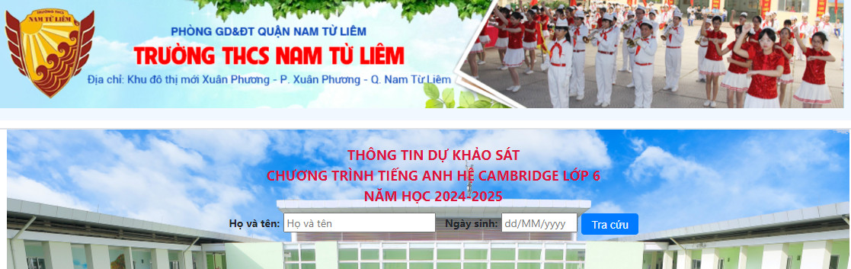

(Ảnh minh họa)

**Cách 2:**

Thí sinh đăng nhập gmail cá nhân (đã đăng ký với trường) để xem thông tin phòng thi, số báo danh.

(Nếu gặp khó khăn khi tra cứu phụ huynh liên lạc với cô Trang theo số điện thoại: **0363.071.079**)

**HỘI ĐỒNG TUYỂN SINH**